1. 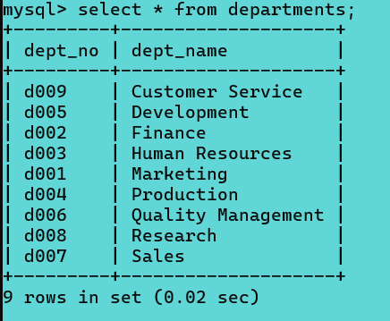
2. Kuva, joka sisältää kohteen teksti, kuvakaappaus, Fontti, numero

   Kuvaus luotu automaattisesti
3. Kuva, joka sisältää kohteen teksti, kuvakaappaus, Fontti, numero

   Kuvaus luotu automaattisesti
4. Kuva, joka sisältää kohteen teksti, Fontti, kuvakaappaus, viiva

   Kuvaus luotu automaattisesti
5. Kuva, joka sisältää kohteen teksti, kuvakaappaus, Fontti, numero

   Kuvaus luotu automaattisesti
6. Kuva, joka sisältää kohteen teksti, kuvakaappaus, Fontti, aqua

   Kuvaus luotu automaattisesti
7. Kuva, joka sisältää kohteen teksti, kuvakaappaus, Fontti, viiva

   Kuvaus luotu automaattisesti